新 书 推 荐


中文书名：《我与约翰·列侬和小野洋子的往事》
英文书名：YOKO AND JOHN AND ME
作 者：Elliot Mintz
出 版 社：Dutton
代理公司：WME/ANA/Lauren Li
页 数：暂定（约9万词）
出版时间：2024年秋/2025年春
代理地区：中国大陆、台湾
审读资料：电子大纲
类 型：影视明星传记回忆录和随笔

内容简介：

艾略特·明茨（Elliot Mintz）在他的一生中扮演了一系列令人眼花缭乱的角色：从21岁起担任有影响力的DJ和电台脱口秀节目主持人，从60年代中期开始采访几乎所有在世的名人，到最近为鲍勃·迪伦到帕丽斯·希尔顿等人担任公关。他的名字出现在许多其他人的回忆录中。从1971年到1980年，毫无疑问，他是约翰·列侬和小野洋子最亲密的朋友和知己。这本书就是关于那些年的故事。

他们的关系始于电话，当时艾略特就1971年洋子发行第二张专辑的事采访了她。他们开始了一次持续的、非正式的对话，约翰也加入了进来，很快他们每天会花几个小时通电话。在这段友谊进行几个月后，艾略特在家里安装了第三条电话线。只有洋子和约翰知道这个号码，响铃总是开着的，每当他们中的一个打电话时，房子里的红灯就会闪烁。这条线路今天仍然在使用。埃利奥特不忍心关闭它。

约翰和洋子对艾略特来说就像家人一样。上个周末，他和洋子分别庆祝了他们的78岁和90岁生日。肖恩·列侬也参加了出版社的会议，他是说服艾略特最终写这本书的人。然而，艾略特不会掩饰真相。正如他所说，他一直在说他们的友谊是真实的——只是可能不是全部的真相，而现在他会说出全部。他将带读者回到与洋子的第一次采访，再到约翰把他解雇，与他们中的一个或两个人一起长时间旅行，约翰的“失落周末”，洋子对幽灵的迷恋，他们不断尝试的一些极端限制卡路里摄入或排除某些特定食物的饮食计划，去看萨尔瓦多·达利，艾略特和约翰的“心灵电影”磁带，约翰作为一个无与伦比的全职父亲，一直到洋子在约翰遇害后的悲痛，以及艾略特过渡为遗产的官方发言人。

作者简介：
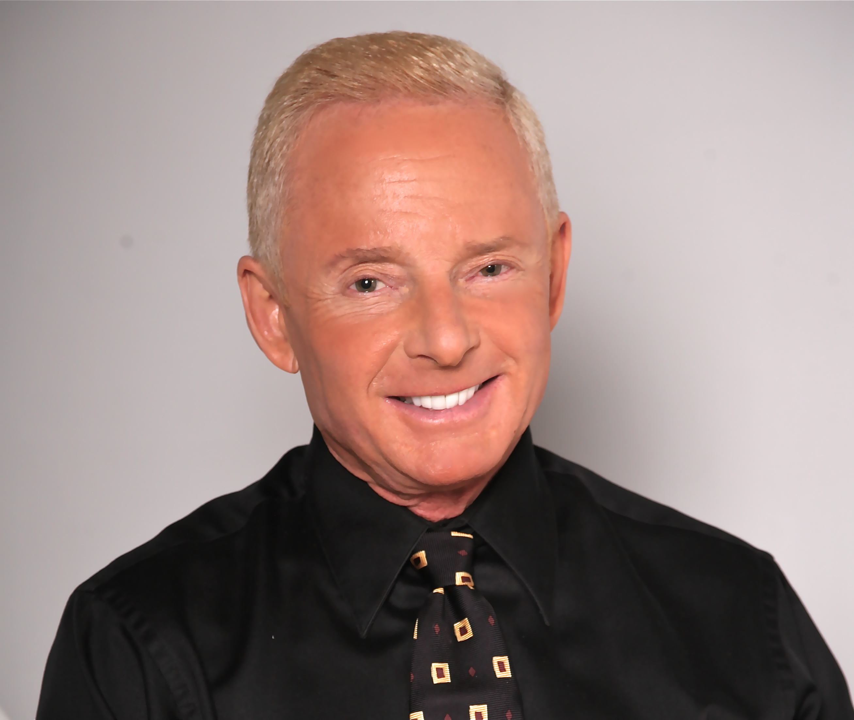
艾略特·明茨（Elliot Mintz）是一位名人公关、经纪人和前电台DJ。1945年出生于纽约市的布朗克斯区，1963年搬到加利福尼亚州，在那里学习广播并成为了洛杉矶的一名电台DJ。1966年，明茨在KPFK洛杉矶开办了一档名为Looking In的夜间采访节目，当时年仅21岁的艾略特成为美国最年轻的电台脱口秀主持人。明茨的采访对象包括杰恩·曼斯菲尔德（Jayne Mansfield）、杰克·莱蒙（Jack Lemmon）、理查德·钱伯林（Richard Chamberlain）、萨尔瓦多·达利（Salvador Dali）、米克·贾格尔（Mick Jagger）、艾伦·金斯伯格（Allen Ginsburg）、艾尔顿·约翰（Elton John）、诺曼·梅勒（Norman Mailer）、鲍勃·迪伦（Bob Dylan）、格劳乔·马克斯（Groucho Marx）、斯蒂维·汪达（Stevie Wonder）、艾伦·瓦茨（Alan Watts）、大卫·鲍伊（David Bowie）、蒂莫西·利里博士（Dr. Timothy Leary）等众多名人。除了他作为电台人物的职务，明茨还以公关和商业经理的身份代表众多名人和企业客户，包括帕丽斯·希尔顿（Paris Hilton）、帕丽斯·杰克逊（Paris Jackson）、戴安娜·罗斯（Diana Ross）、鲍勃·迪伦（Bob Dylan）、克罗斯比、斯蒂尔斯和纳什（Crosby, Stills & Nash）、乔尼·米切尔（Joni Mitchell）、罗伯特·厄尔（Robert Earl）和布赖恩·弗朗斯（Brian France）。他目前居住在洛杉矶。

谢谢您的阅读！
请将反馈信息发至：李文浩（Lauren Li）
安德鲁·纳伯格联合国际有限公司北京代表处
北京市海淀区中关村大街甲59号中国人民大学文化大厦1705室
邮编：100872
电话：010-82449901
传真：010-82504200
Email：Lauren@nurnberg.com.cn
网址：http://www.nurnberg.com.cn
微博：http://weibo.com/nurnberg
豆瓣小站：http://site.douban.com/110577/
新浪微博：安德鲁纳伯格公司的微博_微博 (weibo.com)
微信订阅号：ANABJ2002


